【PRD】Z-Film相机界面-更多设置需求文档

|  |  |  |  |
| --- | --- | --- | --- |
| 文档版本： | V1.0.0 | 文档编号： | ZY-191203010 |
| 文档密级： | 保密 | 所属部门： | 研发三部 |
| 项目名称： | Z-Film | 系统名称： | Z-Film App相机模块 |
| 编写人员： | 蔡蓓蕾 | 编写日期： | 2019.12.03 |

修订记录

|  |  |  |  |
| --- | --- | --- | --- |
| 版本号 | 修订人 | 修订日期 | 修订描述 |
| V1.0 | 蔡蓓蕾 | 2019.12.03 | 1.创建文档 |
| V1.0 | 蔡蓓蕾 | 2019.01.17 | 1.补充说明闪光灯的设置选项 |
| V1.0 | 蔡蓓蕾 | 2020.03.26 | 1.补充说明摇杆速度的控制速率 |
| V1.0 | 蔡蓓蕾 | 2020.04.11 | 1.补充M键说明 |
| V1.0 | 蔡蓓蕾 | 2020.04.26 | 1.补充手势控制需求 |
| V1.1 | 李泽鹏 | 2020.09.15 | 1.补充直播模式下，M键交互说明 |

# 目录

目录 2

一、 需求介绍 3

1. 介绍 3

2. 功能框架 3

3. 功能需求 4

4. 用户权限 4

二、 需求说明 4

1. 视频设置 4

2. 云台设置 6

3. 通用设置 8

4. 手势控制 11

5. 云台自动校准 12

# 需求介绍

## 介绍

Z-Film App主要集中于手机拍摄的应用，包括各种智能拍摄功能、视频编辑、社区等功能。本文档主要是Z-Film相机模块中设置相关需求说明，在该功能下可对视频拍摄、云台进行更多的设置

## 功能框架

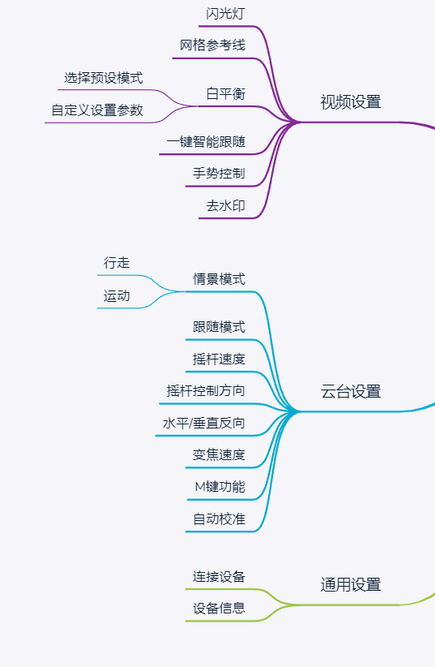

## 功能需求

|  |  |
| --- | --- |
| 模块 | 功能说明 |
| 视频设置 | 对视频拍摄相关功能和参数进行设置 |
| 云台设置 | 对云台相关功能和参数进行设置 |
| 通用设置 | 展示设备信息以及管理设备，包括连接、断开设备 |
| 手势控制 | 开启手势控制后，通过指定手势控制开启录像或拍照 |
| 云台自动校准 | 对云台开启进行自动校准 |

## 用户权限

|  |  |
| --- | --- |
| 条件 | 权限 |
| 已连接设备 | 可使用全部功能 |
| 未连接设备 | 部分功能无法使用，如全景拍摄、延时摄影、云台设置等 |

# 需求说明

## 视频设置

* 功能介绍

对视频拍摄相关功能和参数进行设置

* 前置条件

1. 进入相机界面
2. 点击设置功能进入

* 界面原型

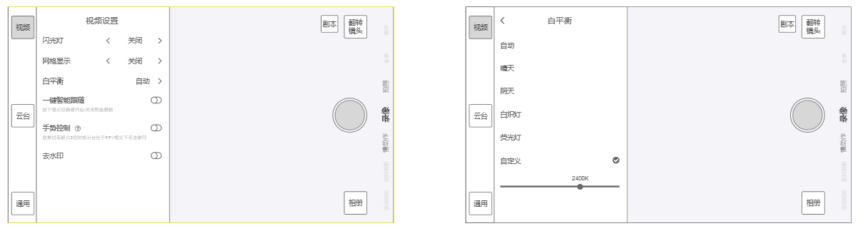

* 规则说明

1. 闪光灯：

* 拍照模式且美颜关闭的情况下，选项有关闭、自动、打开、常亮，默认为关闭
* 其他模式或美颜打开情况下，选项有关闭、常亮
* 相机界面中的闪光灯模式图标根据设置的选项展示
* 设置后保存设置，切换模式或重新打开相机界面时使用最后设置的参数
* 当设置为常亮时，关闭相机界面或切换前置摄像头后关闭闪光灯，且闪光灯选项返回“关闭”状态
* 剧本模式和切换到前置摄像头时没有闪光灯设置
* 闪光灯过热提示：当闪光灯因手机发热而无法使用时，设置的闪光灯自动设为关闭，重新开启闪光灯（如设置自动、打开、常亮时），关闭右侧的设置弹框，弹出弹框提示，如下图：

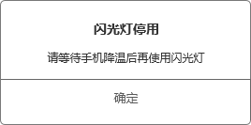

1. 网格显示：

* 选项包括关闭、方格、方格+对角线，默认为关闭，选择选项拍摄画面相应出现网格
* 修改选项后保存设置，切换模式或重新打开相机界面时使用最后设置的参数

1. 白平衡：

* 选项包括自动、晴天、阴天、白炽灯、荧光灯、自定义，默认为自动
* 选择自定义时，显示白平衡参数调节滑动条，调节范围为200K-10000K，调节单位为100K
* 修改选项后保存设置，切换模式或重新打开相机界面时使用最后设置的参数

1. 一键智能跟随：控制开启/关闭“一键智能跟随”模式，默认开启，具体说明见《跟踪功能需求文档》，修改后保存设置，不支持该功能时置灰
2. 手势控制：点击开启手势拍摄功能，详情见本文档“4.手势控制”说明
3. 去水印：仅用于剧本模式，开启后合成的视频不带有zhiyun的水印，修改后保存

## 云台设置

* 功能介绍

对云台相关功能和参数进行设置

* 前置条件

1. 进入相机界面且有连接稳定器
2. 点击设置功能进入

* 界面原型

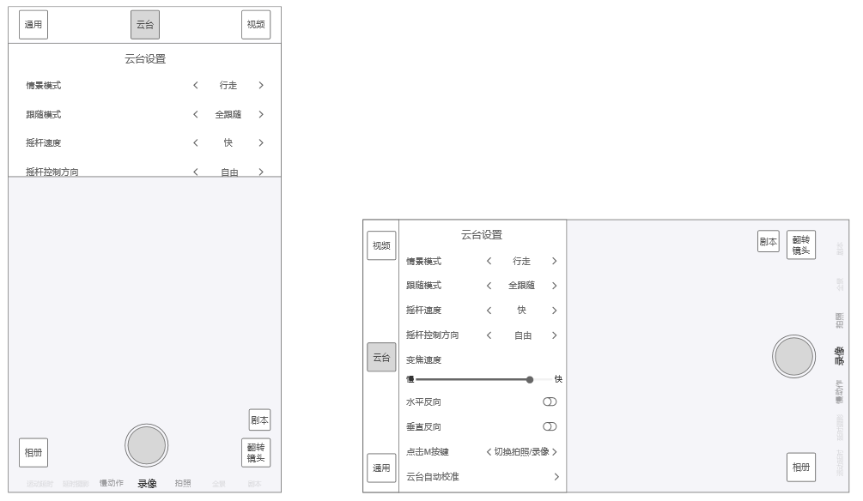

* 规则说明

1. 未连接稳定器时，云台设置置灰，没有选项只能看无法做任何操作
2. 修改云台设置的选项后保存设置
3. 情景模式：选项包括行走、运动，默认为行走
4. 跟随模式：跟随模式包括全跟随模式、全锁定模式、左右跟随模式、三维梦境模式、POV模式，具体模式根据硬件给出的为准，相机界面中的跟随模式图标根据设置的选项展示，默认左右跟随模式
5. 摇杆速度：选项包括快、中、慢，默认为慢，控制速率如下（°/s）：

|  |  |  |  |
| --- | --- | --- | --- |
| 摇杆速度 | 俯仰轴 | 横滚轴 | 航向轴 |
| 快 | 100 | 100 | 100 |
| 中 | 50 | 50 | 50 |
| 慢 | 25 | 25 | 25 |

1. 摇杆控制方向：选项包括自由、水平/垂直，默认为自由
2. 变焦速度：

* 左到右对应慢到快，分别对应1.0-10.0倍速
* 变焦基本单位也为0.1（见《录像界面需求文档》）
* 实际变焦单位=0.1*n（n为调节的变焦速度，n取值范围在1.0-10.0）,即稳定器发出一次变焦指令，App调节变焦变化值为0.1n，变焦值保留一位小数

1. 水平反向和垂直反向：开启后云台摇杆转动反向与控制方向相反，默认为开启
2. 点击M键：选项包括切换拍照/录像、快捷菜单，通过云台的物理按键M键呼出

* 默认选项为切换拍照/录像
* 切换拍照/录像：单击M键可在拍照模式和录像模式中切换，如果切换时在其他模式时，先切换录像模式
* 快捷菜单：M键呼出菜单，方向键选择，再次点击M键选中选项

1. 最近一次拍摄项目：系统相册中的项目，如果是视频，当方向键移动到该位置时自动播放，只自动播放一次，在该处点击M键可关闭菜单
2. 拍摄模式：移动到选择的模式，点击M键切换到该模式并关闭快捷菜单
3. 跟随模式：移动到选择的模式，点击M键切换到该模式并关闭快捷菜单
4. 点击右上角“关闭”按钮关闭菜单

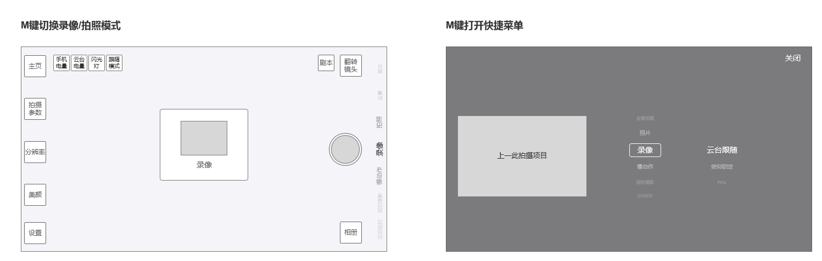

* M键使用的异常情况：

1. 在录像中（包括录像、慢动作拍摄、全景、延时摄影、运动延时），不可使用M键，此时点击M键，使用toast提示，提示语为“拍摄中不可使用M键”
2. 进入剧本模式拍摄界面以及正在拍摄剧本视频时，不可使用M键，点击M键，使用toast提示，提示语为“该拍摄模式不可使用M键”
3. 在轨迹延时摄影模式，已设置了轨迹点，或者处于静态延时摄影模式，点击M键呼出快捷菜单，再关闭快捷菜单时回到延时摄影模式时，关闭轨迹延时摄影模式，回到静态延时摄影模式，且延时摄影的设置弹框收起
4. 进入到相册界面，点击M键，不起作用，此时点击M键无任何反应
5. 直播模式下，在直播首页支持M键，但在直播平台设置页面与直播状态时，不可使用M键，点击M键，使用toast提示，提示语为“该拍摄模式不可使用M键”
6. 云台自动校准：点击进入云台校准，具体看“5.云台自动校准”说明

## 通用设置

* 功能介绍

展示设备信息以及管理设备

* 前置条件

1. 进入相机界面
2. 点击设置功能进入

* 界面原型

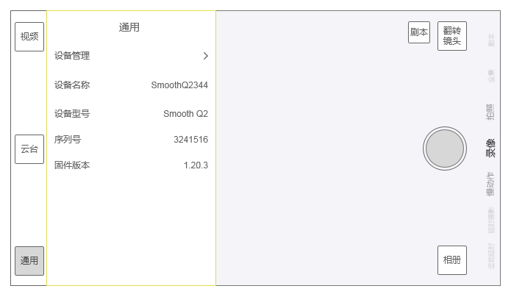

图1. 通用设置

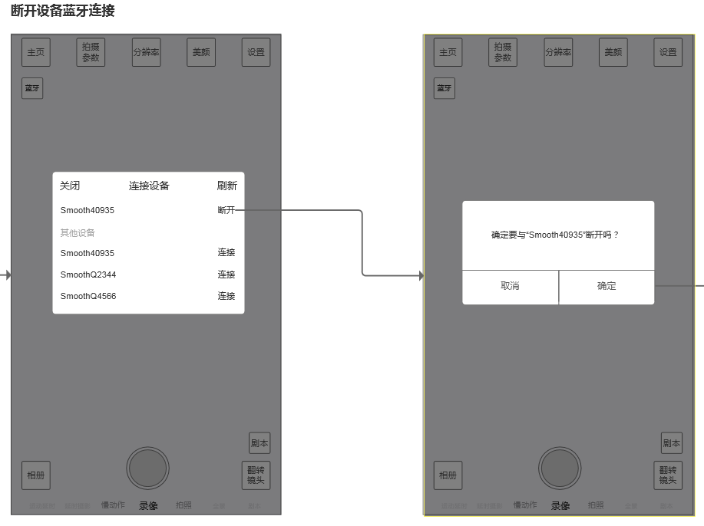

图2. 打开设备管理与断开连接

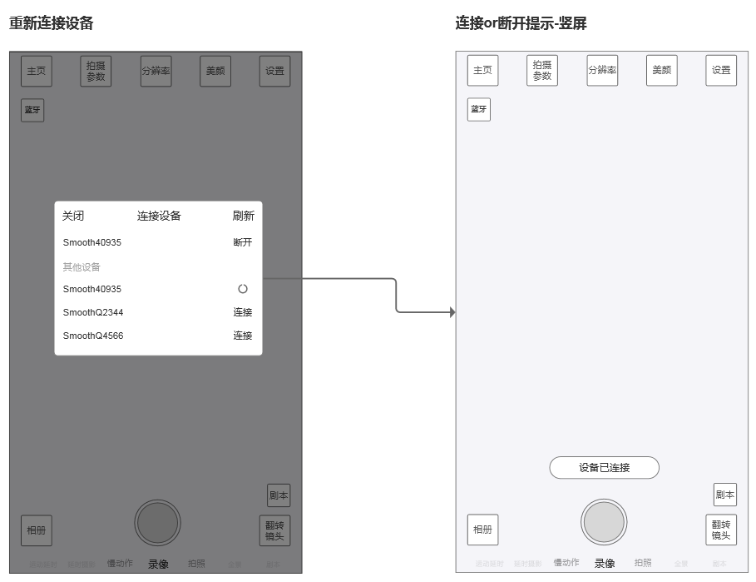

图3. 重新连接设备

* 规则说明

1. 连接设备时展示设备名称、设备型号、序列号以及固件版本，没有连接设备时不显示这四项
2. 设备管理：

* 点击打开“连接设备”列表，可连接其他设备、断开当前设备；
* 重新连接设备or断开设备后，toast提示“设备已连接”or“设备已断开”
* 关闭连接设备列表，返回到拍摄界面中
* 后置条件

## 手势控制

* 功能介绍

开启手势控制后，通过指定手势控制开启录像或拍照

* 前置条件

1. 进入相机界面
2. 在录像界面or拍照界面，手势开关设为ON

* 界面原型

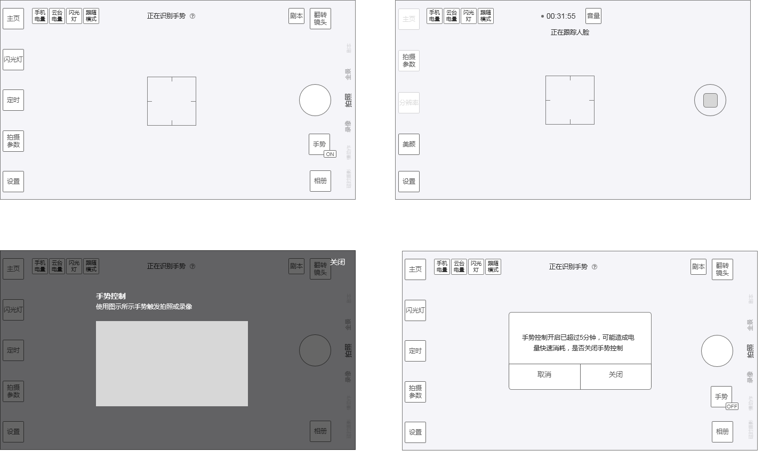

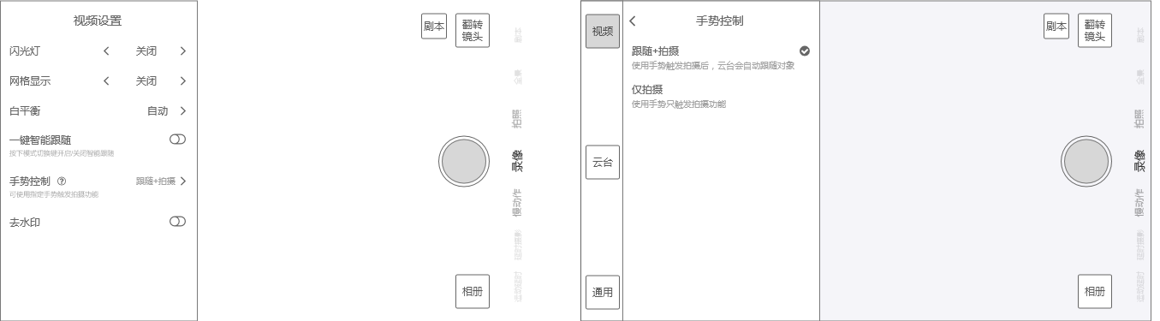

* 规则说明

1. 仅在录像、拍照模式可以使用手势控制，其他模式没有该选项，且其他模式隐藏在设置里的手势控制选项
2. 打开设置，手势控制选项分为以下两种

* 跟随+拍摄：未开始拍摄时，识别手势时同时跟踪比手势的人脸并开始拍摄，拍摄过程中跟随人脸，拍摄过程中重新比手势可以重新跟随人脸
* 仅拍摄：识别手势后仅进行拍摄，不跟踪人脸，且拍摄中再比手势不起作用

1. 可识别的两种手势分别为2、5
2. 开启录像或拍照的条件：画面中有人脸且出现2或5的手势，在倒计时3s后开始录像或拍照，如果倒计时结束前人脸丢失则停止拍照或录像
3. 拍摄过程中如果人脸丢失不影响继续拍摄，在5s内回来则继续跟踪，超过5s则取消此次跟踪对象，重新识别人脸和手势（两者缺一不可）后，跟踪最新识别的人脸
4. 点击拍摄按键可停止拍摄
5. 点击“问号”显示手势控制的说明
6. 开启手势控制后5分钟内未开始拍摄，提醒用户是否关闭手势控制

* 点击“关闭”：关闭弹框并关闭手势控制模式，返回正常的模式
* 点击“取消”：关闭弹框且继续维持手势控制模式，5分钟后再次提醒

1. 未识别手势的时候顶部显示“正在识别手势”，已识别手势和人脸时，显示“正在跟踪人脸”

* 后置条件

## 云台自动校准

* 功能介绍

对云台进行自动校准

* 前置条件

1. 进入相机界面且有连接设备
2. 在云台设置中点击“云台自动校准”进入

* 界面原型

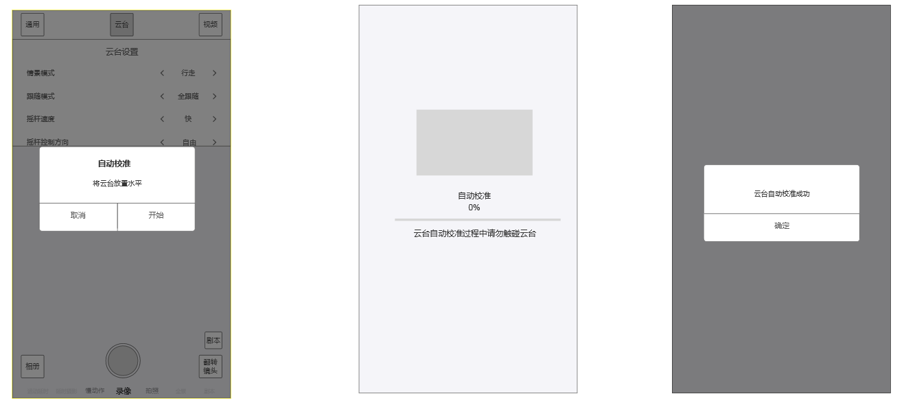

* 规则说明

1. 打开“云台自动校准”提示用户将云台放置水平
2. 点击“开始”后开始自动校准，判断是否连接稳定器，未连接时弹框提示“未连接稳定器，自动校准失败”
3. 校准过程中，等待硬件指令，显示校准进度条
4. 自动校准完成提示“云台自动校准成功”，失败则提示“云台自动校准失败，请重新校准”，点击确定后关闭弹框返回打开云台设置的界面
5. 云台自动校准失败，提示“云台自动校准失败，请重新校准”，失败情况如下：

* 云台自动校准时长超过30s则提示校准失败，失败提示
* 云台连接断开（包括蓝牙断开）
* 后置条件